№1
/*1. Для своей базы данных создайте объект для нахождения общего рейтинга топ 50 продавцов за всю историю продаж,
где рейтинг определяется количеством баллов за количество продаж в день (10 и более продаж – 3 балла, 5-10 – 2 балла, меньше 5 – 1 балл).
*/

Условие изменено на: больше или равно 5, то 3, 3-4 – то 2, меньше 3 - 1 балл.

SELECT TOP 50 WITH TIES m.FirstName, m.LastName, SUM(t.cnt) AS sum_cnt
FROM (
SELECT ManagerId, SalesDate,
CASE
WHEN COUNT(SalesId) >=5 THEN 3
WHEN COUNT(SalesId) BETWEEN 3 AND 4 THEN 2
ELSE 1
END AS cnt
FROM FctSales
GROUP BY ManagerId, SalesDate ) t
JOIN DimManagers m ON t.ManagerId=m.ManagerId
GROUP BY m.FirstName, m.LastName
ORDER BY sum_cnt DESC

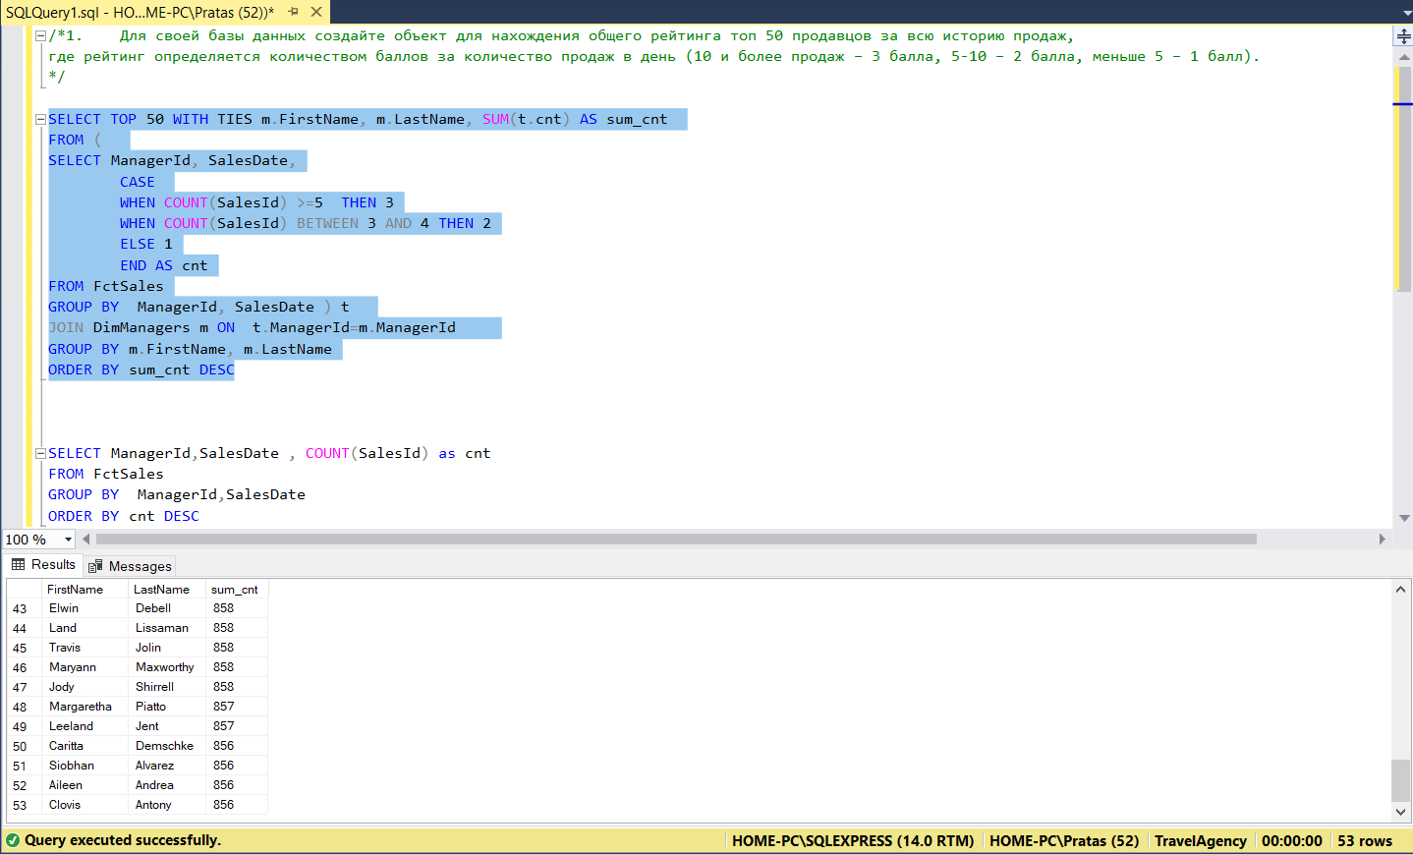

№2
Все то, что мы проговорили на занятии))))

